**ЛАБОРАТОРНА РОБОТА № 2**

**НАЛАГОДЖЕННЯ ТА ДОСЛІДЖЕННЯ ПАРАМЕТРІВ АДРЕСАЦІЇ РОБОЧИХ СТАНЦІЙ ОС** **WINDOWS ТА ОС LINUX**

***Мета:*** ознайомитися з основними відомостями стосовно адресації вузлів в IP-мережах; ознайомитися з основними засобами налагодження параметрів адресації мережних адаптерів/інтерфейсів робочих станцій ОС Windows та ОС Linux; отримати практичні навички побудови локальної мережі на базі комутатора Ethernet та навички налагодження, керування, моніторингу та діагностування роботи мережних адаптерів/інтерфейсів робочих станцій ОС Windows та ОС Linux; дослідити процеси функціонування мережних адаптерів/інтерфейсів робочих станцій та процеси передачі даних у побудованій мережі.

**Хід роботи:**

1. У середовищі програмного емулятора створити проект локальної комп’ютерної мережі (рис. 27), яка складається не менше ніж із п’яти вузлів (робочих станцій) ОС Windows та ОС Linux. Для вибору ОС вузла скористатися даними табл. 4. Для побудованої мережі заповнити описову таблицю, яка аналогічна табл. 2



Результат роботи:

|  |  |  |  |
| --- | --- | --- | --- |
| **Пристрій** | **Інтерфейс** | **Підключення до пристрою** | **Підключення до інтерфейсу** |
| Маршрутизатор  R_203_15_1 | Fa0/0 | Комутатор  SW_203_15_1 | Fa0/24 |
| Комутатор  SW_203_15_1 | Fa0/1 | Робоча станція  WS_203_15_1 | Fa0 |
| Fa0/2 | Робоча станція  WS_203_15_2 | Fa0 |
| Fa0/3 | Робоча станція  WS_203_15_3 | Fa0 |
| Fa0/4 | Робоча станція  WS_203_15_4 | Fa0 |
| Fa0/5 | Робоча станція  WS_203_15_5 | Fa0 |
| Fa0/15 | Маршрутизатор  R_203_15_1 | Fa0/0 |
| Робоча станція  WS_203_15_1 | Fa0 | Комутатор  SW_203_15_1 | Fa0/1 |
| Робоча станція  WS_203_15_2 | Fa0 | Fa0/2 |
| Робоча станція  WS_203_15_3 | Fa0 | Fa0/3 |
| Робоча станція  WS_203_15_4 | Fa0 | Fa0/4 |
| Робоча станція  WS_203_15_5 | Fa0 | Fa0/5 |

2. Розробити схему адресації пристроїв (як кінцевих, так і проміжних вузлів) мережі. Для цього скористатися даними табл. 5, 6. Під час розрахунку враховувати, що комутатору та інтерфейсу маршрутизатора мережі також виділяється по одній ІР-адресі. Маску/префікс мережі визначити з урахуванням необхідності економії адрес. Результати навести у вигляді таблиці, яка аналогічна табл. 3.

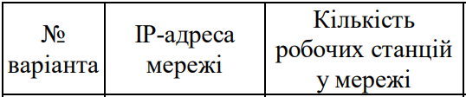



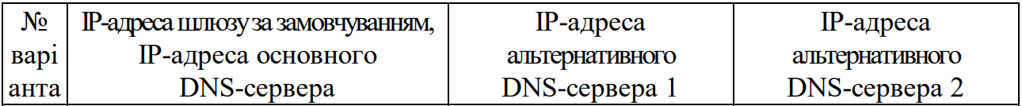



Для економії адрес використаємо префікс /24

Маска мережі:

11111111.11111111.11111111.00000000

255.255.255.0

|  |  |  |  |  |  |
| --- | --- | --- | --- | --- | --- |
| **Мережа/пристрій** | **Інтерфейс/Мережний адаптер/Шлюз** | **MAC-адреса** | **IP-адреса** | **Маска** | **Префікс** |
| Мережа А | - | - | 205.3.15.0 | 255.255.255.0 | /24 |
| Маршрутизатор R_203_15_1 | Інтерфейс Fa0/0 | - | 205.3.15.1 | 255.255.255.0 | /24 |
| Комутатор  SW_203_15_1 | Інтерфейс Vlan1 |  | 205.3.15.2 | 255.255.255.0 | /24 |
| Шлюз за замовч. |  | 205.3.15.1 | 255.255.255.0 | /24 |
| Робоча станція  WS_203_15_1  (Windows XP) | Мережний адаптер | 080021911901 | 205.3.15.3 | 255.255.255.0 | /24 |
| Шлюз за замовч. |  | 205.3.15.1 | - | - |
| Основний DNS-сервер |  | 205.3.15.1 | - | - |
| Альтернат. DNS-сервер 1 |  | 8.26.56.26 | - | - |
| Альтернат. DNS-сервер 2 |  | 8.20.247.20 | - | - |
| Робоча станція  WS_203_15_2  (Windows 7) | Мережний адаптер | 080021911902 | 205.3.15.4 | 255.255.255.0 | /24 |
| Шлюз за замовч. |  | 205.3.15.1 | - | - |
| Основний DNS-сервер |  | 205.3.15.1 | - | - |
| Альтернат. DNS-сервер 1 |  | 8.26.56.26 | - | - |
| Альтернат. DNS-сервер 2 |  | 8.20.247.20 | - | - |
| Робоча станція  WS_203_15_3  (LinuxCentOS) | Мережний адаптер | 080021911903 | 205.3.15.5 | 255.255.255.0 | /24 |
| Шлюз за замовч. |  | 205.3.15.1 | - | - |
| Основний DNS-сервер |  | 205.3.15.1 | - | - |
| Альтернат. DNS-сервер 1 |  | 8.26.56.26 | - | - |
| Альтернат. DNS-сервер 2 |  | 8.20.247.20 | - | - |
| Робоча станція  WS_203_15_4  (Linux MicroCore) | Мережний адаптер | 080021911904 | 205.3.15.6 | 255.255.255.0 | /24 |
| Шлюз за замовч. |  | 205.3.15.1 | - | - |
| Основний DNS-сервер |  | 205.3.15.1 | - | - |
| Альтернат. DNS-сервер 1 |  | 8.26.56.26 | - | - |
| Альтернат. DNS-сервер 2 |  | 8.20.247.20 | - | - |
| Робоча станція  WS_203_15_5  (Linux Debian) | Мережний адаптер | 080021911905 | 205.3.15.7 | 255.255.255.0 | /24 |
| Шлюз за замовч. |  | 205.3.15.1 | - | - |
| Основний DNS-сервер |  | 205.3.15.1 | - | - |
| Альтернат. DNS-сервер 1 |  | 8.26.56.26 | - | - |
| Альтернат. DNS-сервер 2 |  | 8.20.247.20 | - | - |

3. Провести налагодження параметрів іменування та ІР-адресації мережних адаптерів/інтерфейсів робочих станцій мережі згідно з даними п. 2. Для робочих станцій ОС Windows скористатися засобами графічного інтерфейсу. Для робочих станцій ОС Linux виконати налагодження за допомогою відповідних команд.

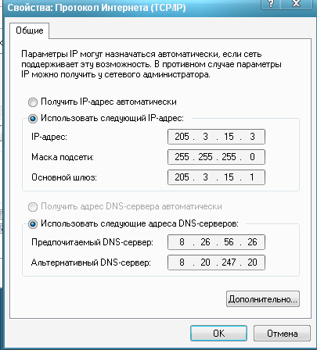

Рис 1. Windows xp

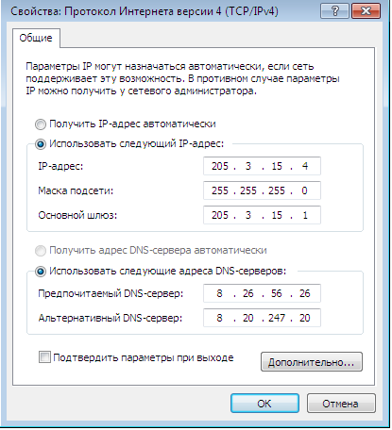

Рис 2. Windows 7

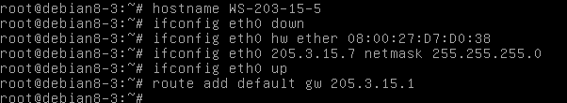

Рис 3. Debian

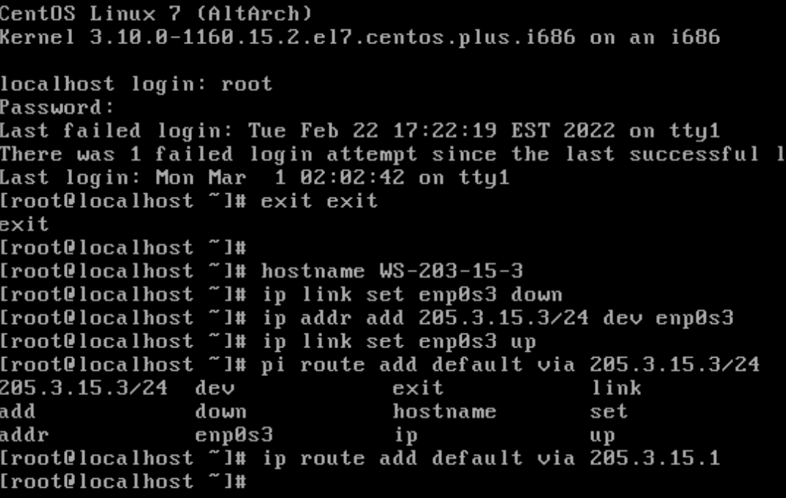

Рис 4. CentOS

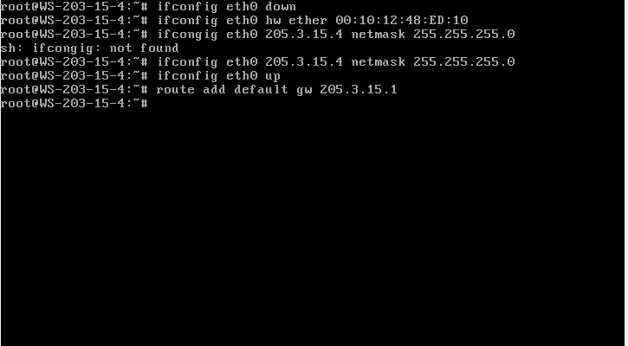

Рис 5. Linux microcore

. 4. Перевірити можливість інформаційного обміну між робочими станціями мережі. У разі виявлення проблем зв’язку знайти та усунути їх причини.

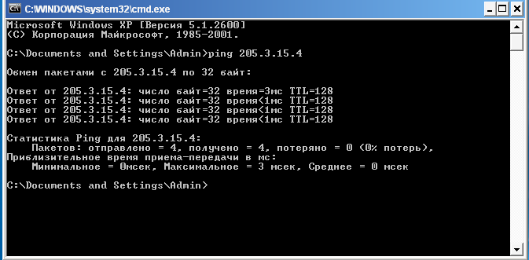

Рис 6. Ping ws xp

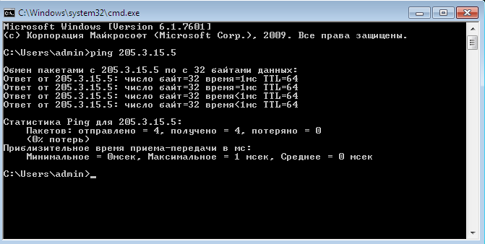

Рис 7. Ping ws 7

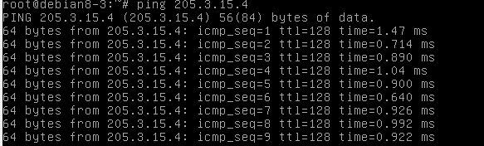

Рис 8. Ping Debian

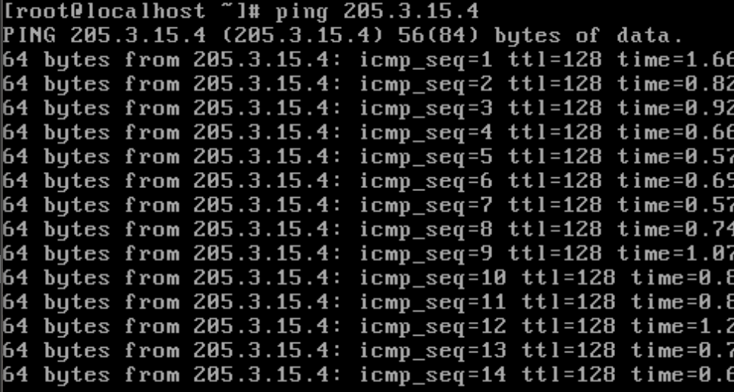

Рис 9. Ping CentOs

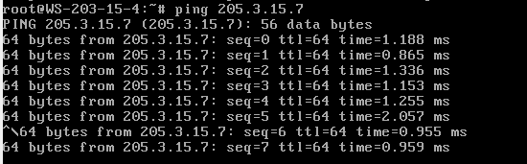

Рис 10. Ping Microcore

5. Для робочих станцій ОС Linux провести налагодження параметрів ІР-адресації із застосуванням конфігураційних файлів.

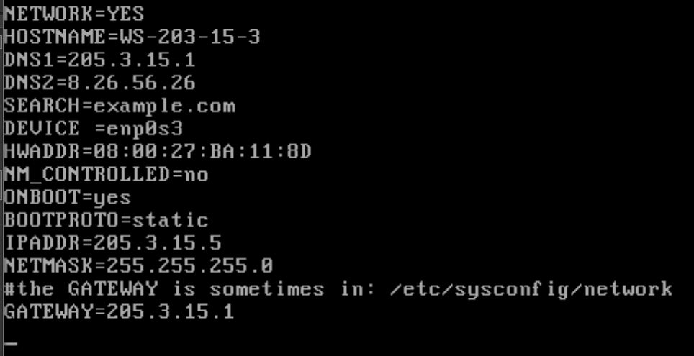

Рис 11. налагодження CentOS

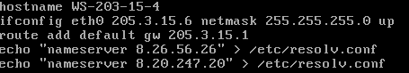

Рис 14. Налагодження Microcore

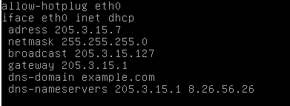

Рис 15. Налагодження Debian

6. Перевірити можливість інформаційного обміну між робочими станціями мережі після змін згідно з п. 5. У разі виявлення проблем зв’язку знайти та усунути їх причини.

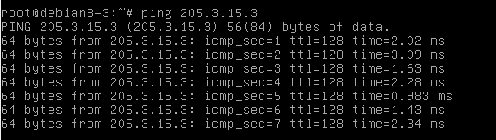

Рис 16. Ping Debian після настройки

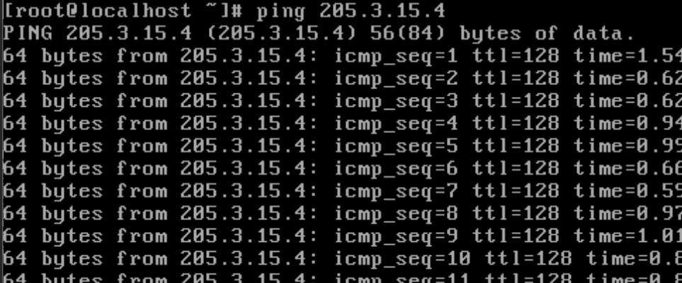

Рис 17. Ping CentOS після настройки

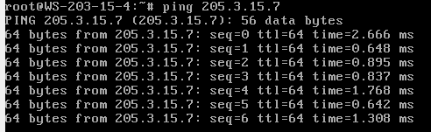

Рис 18. Ping MicroCore після настройки

**Висновки:** Я ознайомився з основними відомостями стосовно адресації вузлів в IP-мережах; ознайомився з основними засобами налагодження параметрів адресації мережних адаптерів/інтерфейсів робочих станцій ОС Windows та ОС Linux; отримав практичні навички побудови локальної мережі на базі комутатора Ethernet та навички налагодження, керування, моніторингу та діагностування роботи мережних адаптерів/інтерфейсів робочих станцій ОС Windows та ОС Linux; дослідив процеси функціонування мережних адаптерів/інтерфейсів робочих станцій та процеси передачі даних у побудованій мережі.